第三章 对象

对象字面量：属性名可以是包括空字符串（""）在内的任何字符串。

属性名中带有中间分割线，则需要用中括号加引号括住属性名。

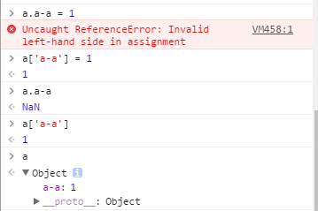

引用：a = b = c = {}; 则abc都引用了同一个空对象

